**做了什么：**

1. **复现压测下S2020 system_server的问题**
2. **Android ListView控件的实践编程**
3. **实习的月回顾及总结**
4. **修改了下gps自动化测试的test02方法**

**学到什么：**

**ListView控件是重点也是难点，只有通过Adapter适配器才可以把列表中的数据映射到ListView中。ListView也有关于性能优化的问题。**

**简单的ListView：**

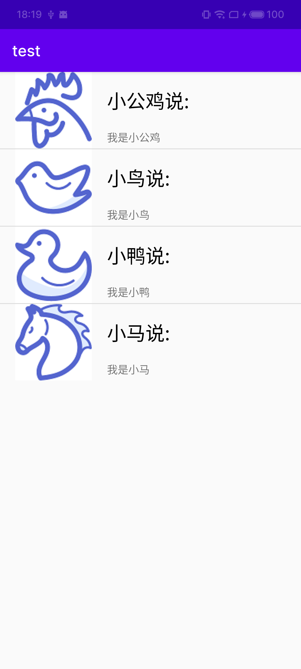

**疑问/心得：**

**看了一天的Android Studio，头有点晕，希望以后能适应。**

**不知不觉实习两个月了，希望每天都能进步。**